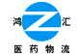 仁爱创富 和谐共赢

协助药品召回函
各经销、使用单位：
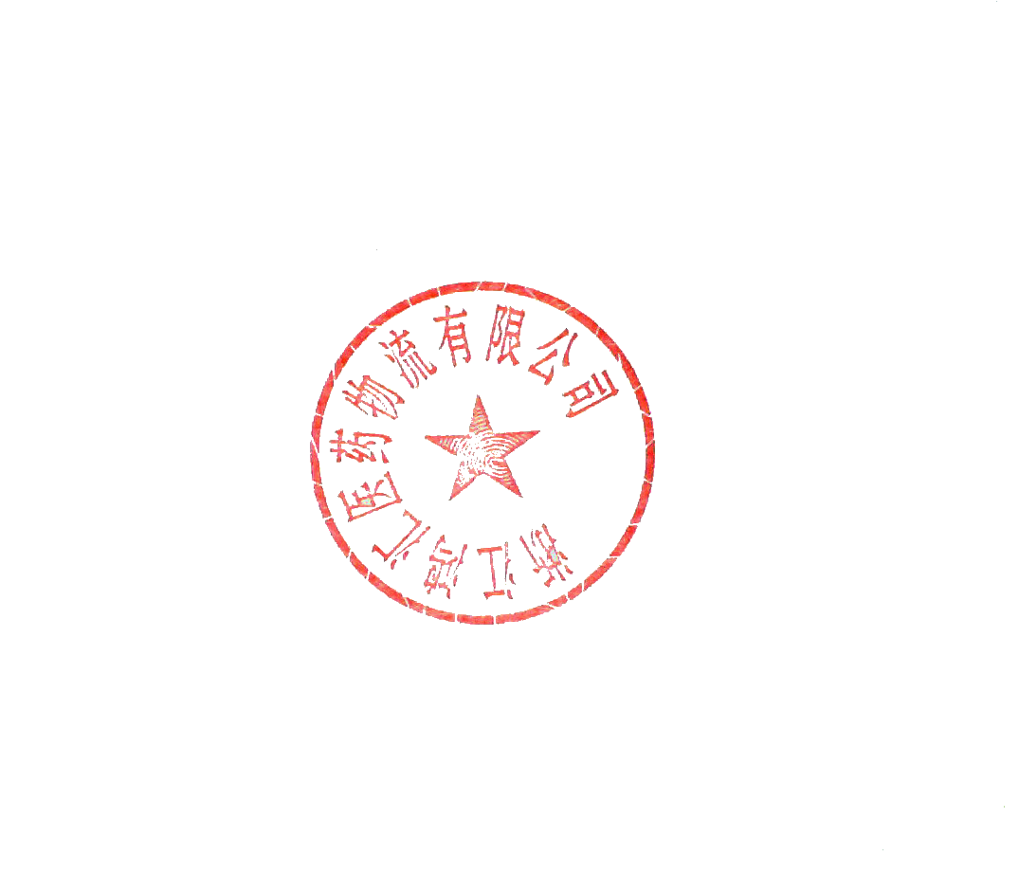
接供货方的召回通知：衢州南孔中药有限公司饮片厂生产的三七粉（规格：统，批号：所有批号），根据衢州南孔中药有限公司饮片厂召回通知，产品存在质量风险。本着用户致上、质量第一以及严格执行相关法律法规的原则，特致函经销、使用过该批次产品的单位协助本公司停止销售使用，并就地打包封存，在2025年1月20日前退回我公司，由此给客户您造成的不便深表歉意。谢谢您的配合与合作！
退回地址：浙江丽水市莲都区南明山街道垟店路5号
联系电话: 0578-2955195（销售），2955211(质管)，2955209(退货)

浙江鸿汇医药物流有限公司 2025年1月13日

